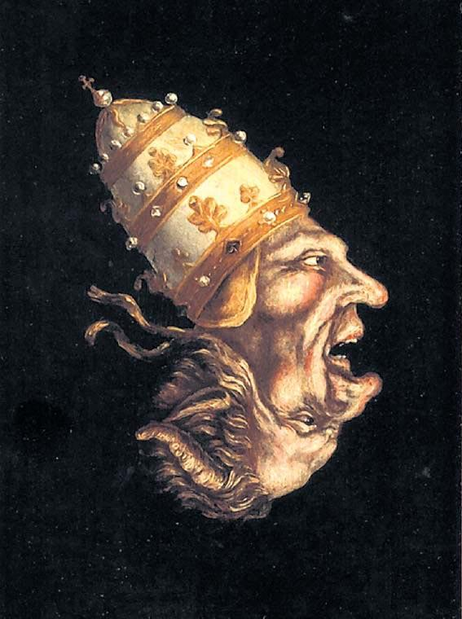

Door unknown (16th century Protestant) - Museum Catharijne convent Utrecht, Publiek domein, https://commons.wikimedia.org/w/index.php?curid=5075069

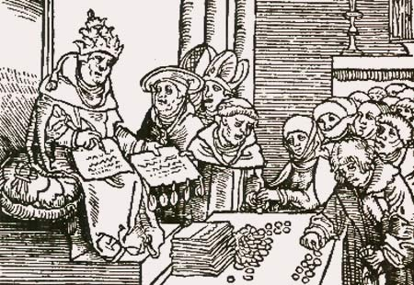

Lucas Cranach 1521, houtsnede: Aflatenhandel door de paus “de antichrist” voor de bekostiging van de St. Pieterbasiliek.

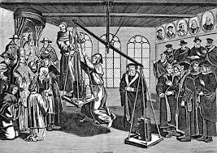

Die Waage der Religion (The Scales of Religion) with the Reformers Calvin, Luther and others, 1638
Copper engraving by Huijch Allardt - dimensions: 41 x 52 cm.

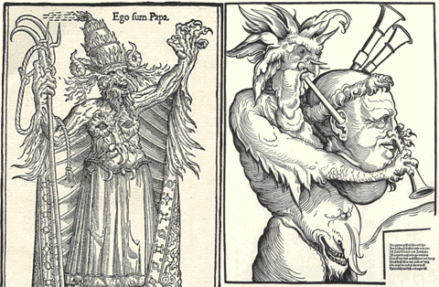

Karikatur auf Papst Alexander VI. als Teufel (“Ego sum Papa”).

(Darstellung aus einem aufklappbaren Flugblatt, dessen Oberseite das Bild des Papstes mit Kreuzesstab zeigt).
Holzschnitt, 16. Jahrhundert.
Spätere Kolorierung.
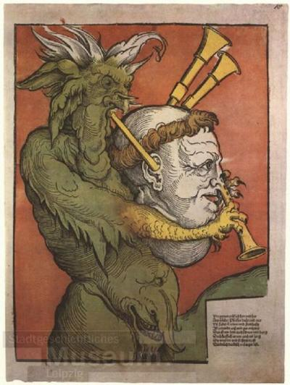

Links) Eine protestantische Karikatur aus dem 16. Jahrhundert stellt den Papst Alexander VI. als Teufel dar. (Rechts) Eine katholische Karikatur des 16. Jahrhunderts stellt Martin Luther als Dudelsack dar, der von Teufel gespielt wird. Jede Partei bezeichnete die andere als Antichrist …

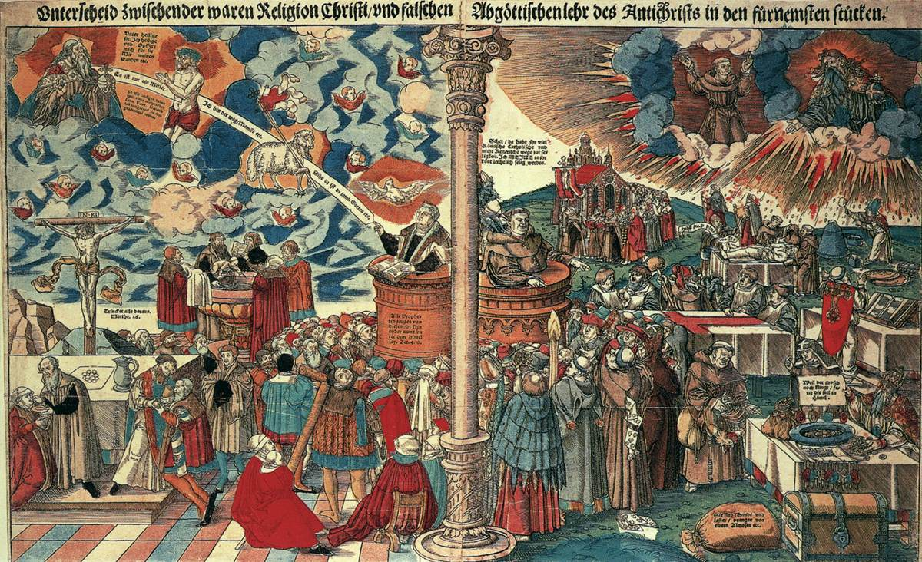

CRANACH, Lucas the Elder
Contrasting Protestant and Catholic Christianity
c. 1545
Coloured woodcut
Staatliche Museen, Berlin
Zie ook blz. 61 uit SV havo ⅘

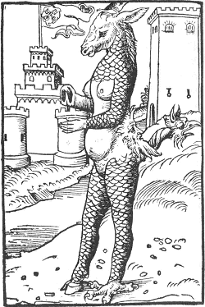

Lucas Cranach 1523

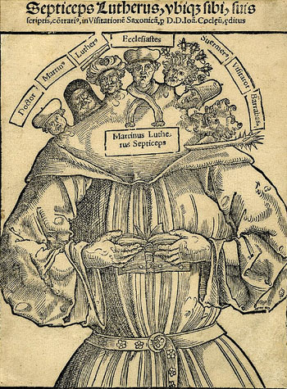

Martin Luther with seven heads, 1529, engraving, cover of Sieben koepfe Martin Luthers, by Johannes Cochelu, Leipzig. Germany, 16th century. Zürich, Zentralbibliothek Zürich

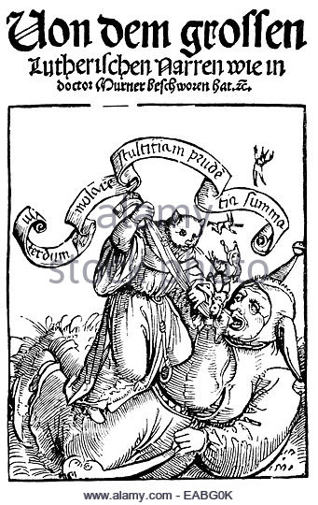

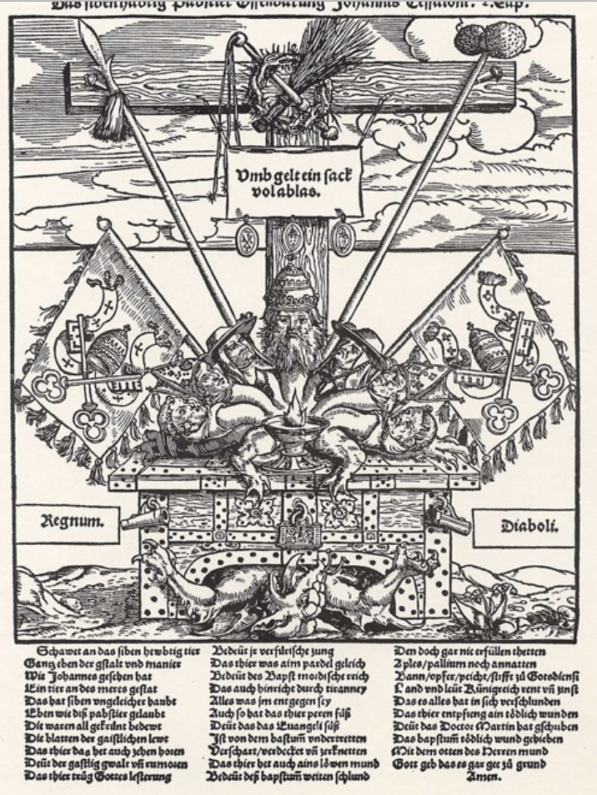

the God’s altar and declares itself God. It´s identified as an idol, demanding monetary tributes as Indulgences. So, the Roman Church is condemned by its proper representations. The altar is located over a chest plenty of money with the Devil: it´s the Reign of Satan. The intention of this print is to mock about an instrument of catholic piety: devotional prints.

Anonymous, The seven-headed papal beast, 1530, coloured woodcut. All rights reserved.
The year after the release of “Seven-headed Martin Luther”, the Reformators stroke back with this woodcut. This image is focused to diverse Catholic Church members. The Antichist has the heads of the Pope and his lieutenants, and makes fun of the mock about the Luther satiric portraits. The Beast is sat in an Mammon altar. The text close to the image explains that the Pope’s court has impersonated

